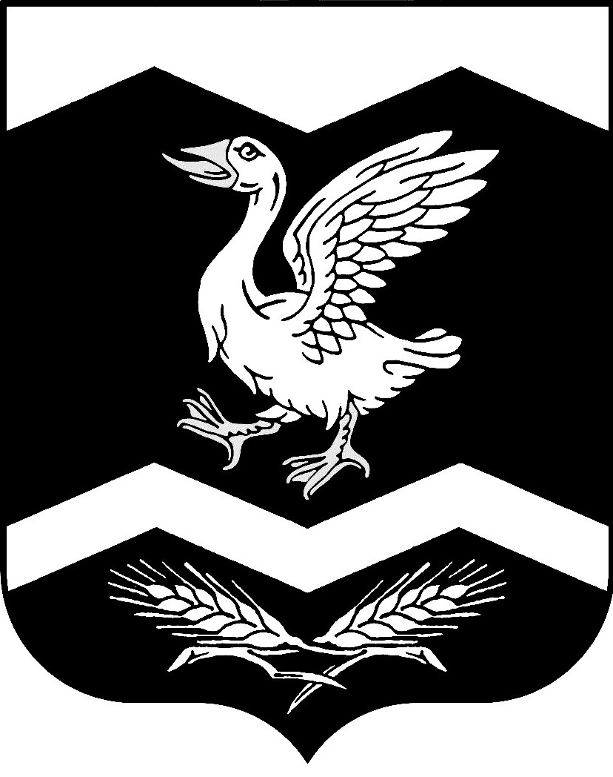

КУРГАНСКАЯ ОБЛАСТЬ

ШАДРИНСКИЙ РАЙОН

АДМИНИСТРАЦИЯ КРАСНОМЫЛЬСКОГО СЕЛЬСОВЕТА

РАСПОРЯЖЕНИЕ

От 17. 04. 2020 г. № 11 -р
с. Красномыльское

О назначении уполномоченных должностных
лиц Администрации Красномыльского сельсовета
по составлению протоколов о совершении
административных правонарушений

Руководствуясь статьей 26 Закона Курганской области от 20.11.1995г. № 25 «Об административных правонарушениях на территории и Курганской области», Законом Курганской области от 01.07.2010г. №27 «О наделении органов местного самоуправления муниципальных районов и городских округов Курганской области отдельными государственными полномочиями Курганской области по определению перечня должностных лиц органов местного самоуправления, уполномоченных составлять протоколы об административных правонарушениях на территории Курганской области», ст. 36 Устава Красномыльского сельсовета Шадринского района Курганской области, -

РАСПОРЯЖАЮСЬ:

1. Назначить уполномоченными по составлению протоколов о совершении административных правонарушений следующих должностных лиц:
1.1. Стародумова Галина Анатольевна - Глава Красномыльского сельсовета;
1.2. Шаврина Елена Николаевна – управляющий делами Администрации Красномыльского сельсовета.
2. Распоряжение Администрации Красномыльского сельсовета от 16.04.2015г. № 20 «О назначении уполномоченных должностных лиц Администрации Красномыльского сельсовета по составлению протоколов о совершении административных правонарушений» признать утратившим силу.
3. Контроль за выполнением настоящего распоряжения оставляю за собой.

Глава Красномыльского сельсовета Г. А. Стародумова

